Гуманитарное сотрудничество
Гуманитарный проект в Чашникском районе:
Приглашаем к сотрудничеству:
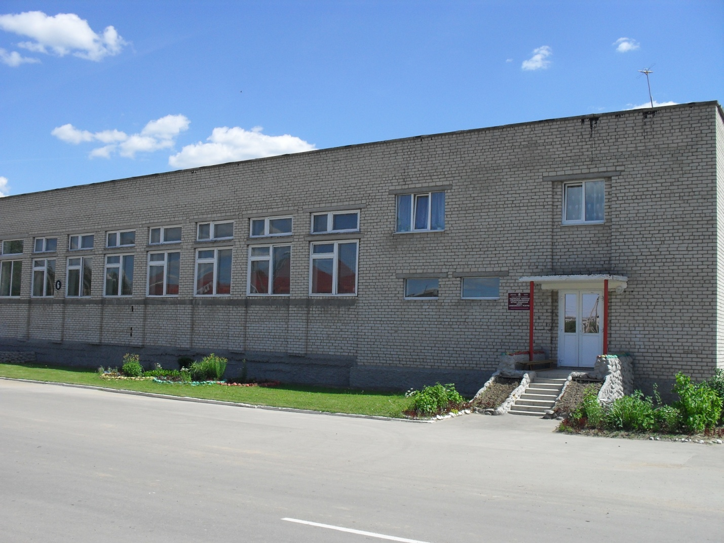
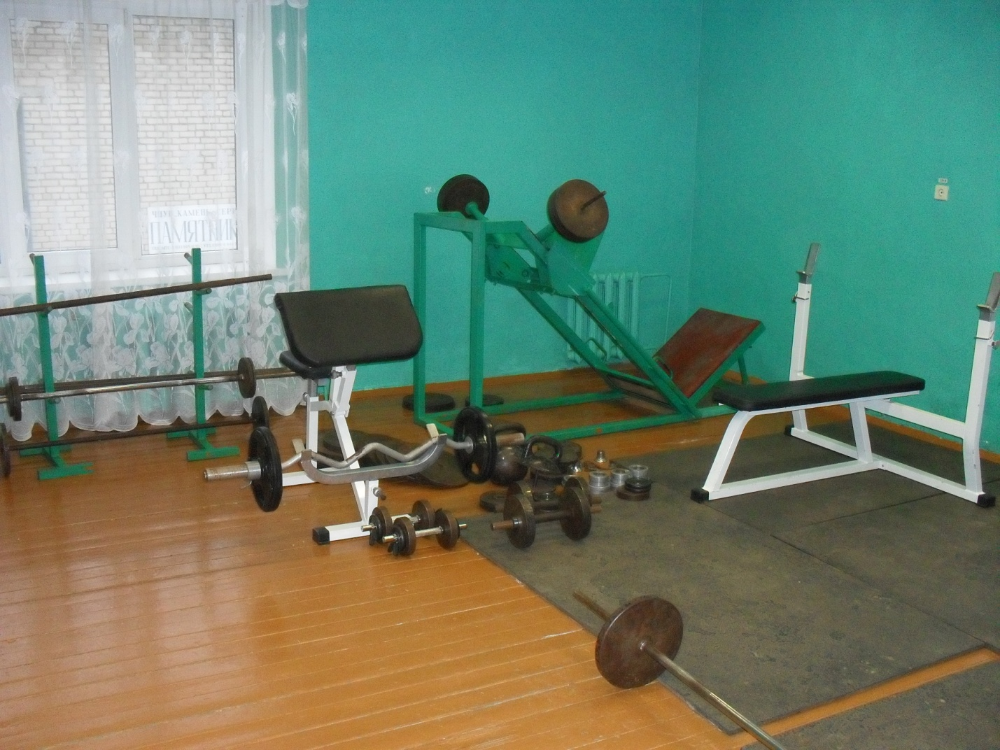
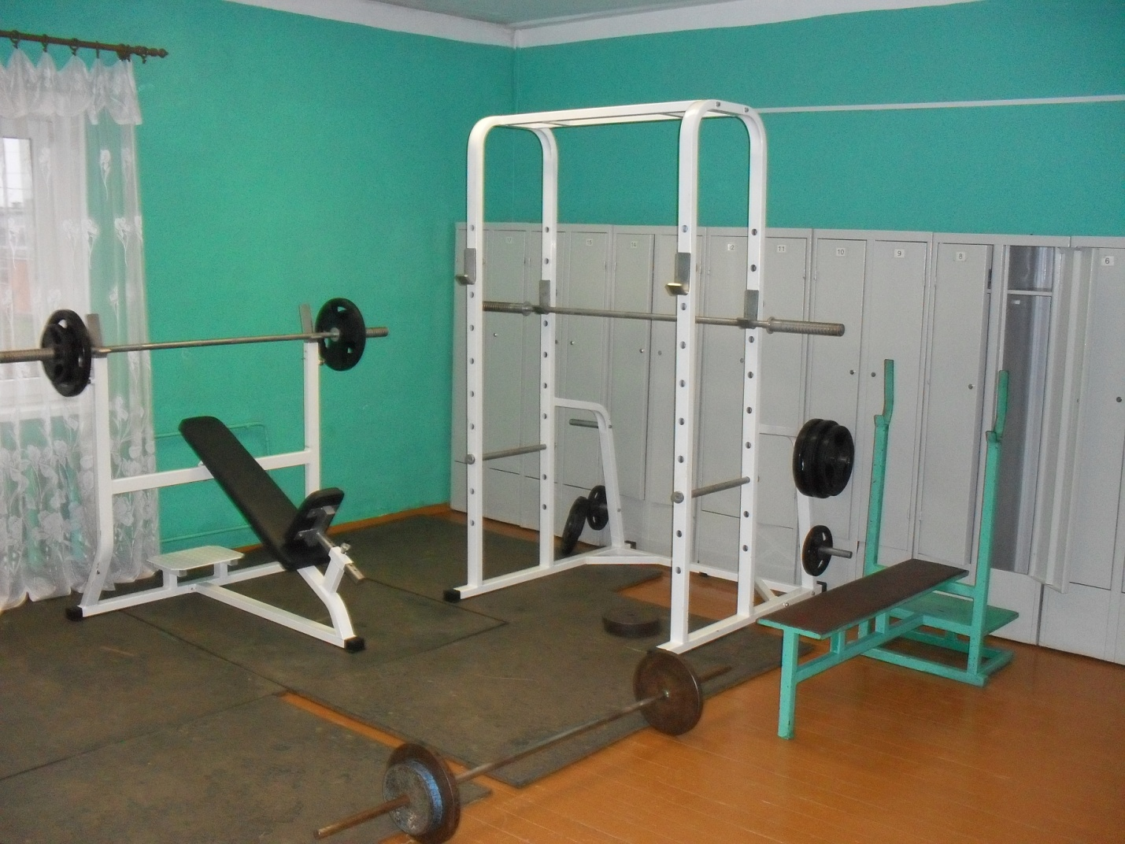

«Если хочешь быть здоров – занимайся!»
Срок реализации: 12 месяцев (2020 год).
Цель проекта: создание благоприятных условий для занятий физической культурой и спортом в г.Чашники, увеличение количества занимающихся, оздоровление населения.
Задачи, планируемые к выполнению в рамках реализации проекта:
- Сохранение спортивного зала учебно-спортивного учреждения «Чашникская районная ДЮСШ» и расширение качества предоставляемых услуг.
- Привлечение к занятиям физической культурой и спортом дополнительного количества учащихся и взрослого населения.
- Оздоровление жителей г.Чашники.

Целевая группа: учащиеся ДЮСШ и взрослое население (от 10 до 70 лет).
Краткое описание мероприятия в рамках проекта:
На протяжении последних 12 лет в подвальное помещение спортивного зала поступает вода после дождей. Фундамент спортивного зала постепенно разлагается, что может привести к закрытию спортивного зала из-за аварийного состояния. К тому же, осушив подвал, мы сможем задействовать 2 дополнительных помещения для занятия физической культурой и спортом, размерами: 15 х 8 метров.
В данных помещениях имеется возможность оборудовать зал для настольного тенниса и тренажерный зал, что позволит расширить перечень предоставляемых услуг и создать более благоприятные условия для занятий физической культурой (в настоящее время тренажерный зал располагается в комнате 4 х 5 метров и не в состоянии разместить тренажеры и создать благоприятные условия для занятий).
Спортивное оборудование доступно для учащихся и взрослого населения. Спортивный зал УСУ «Чашникская районная ДЮСШ» работает ежедневно, с 8.00. до 22.00. Его посещают порядка 40-50 человек в день. При проведении ремонтных работ количество занимающихся возрастет до 70-75 человек в день.
Объем финансирования (в долларах США): 52 000
Источник финансирования проекта:
- Средства донора (в долларах США): 35 000
- Софинансирование (в долларах США): 17000

Место реализации проекта: Витебская область, город Чашники,
пер. Молодежный, д.6., учебно-спортивное учреждение "Чашникская районная детско-юношеская спортивная школа".

Контактное лицо: Карага Александр Викторович, директор учебно-спортивного учреждения "Чашникская районная детско-юношеская спортивная школа".
+375 29 714 18 52, dyusshc@mail.ru

